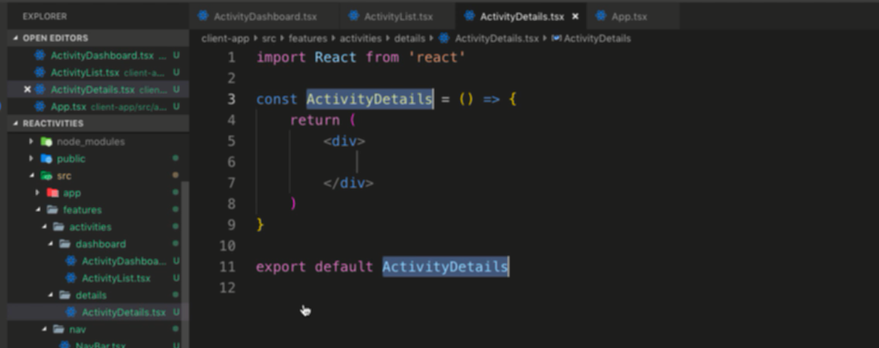

Tạo activityDetail

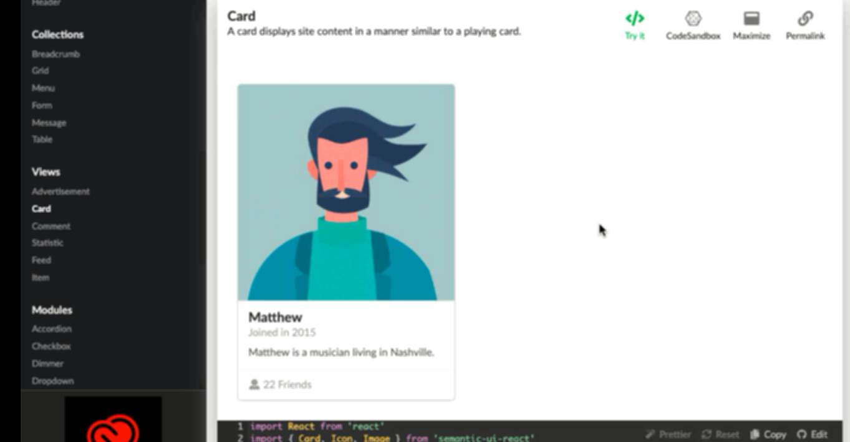

Dùng thẻ card này để tạo activity detail

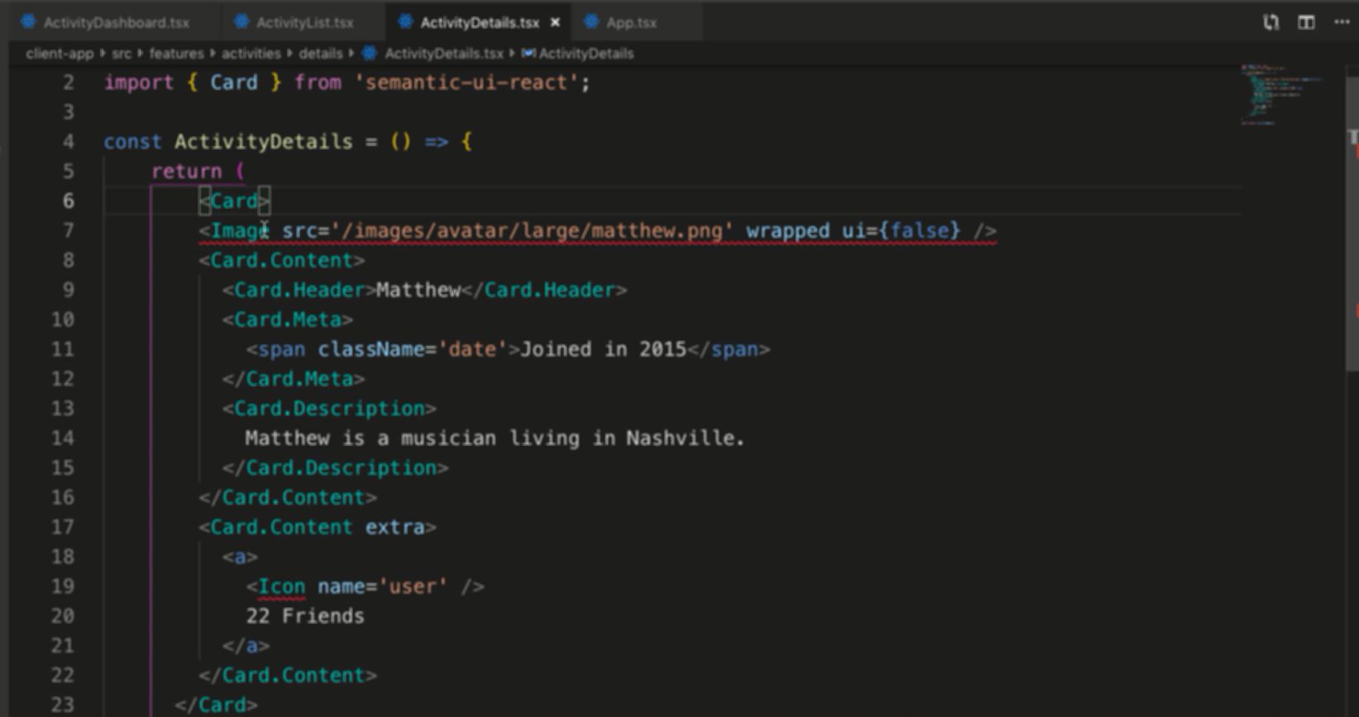

Copy code vào

Đưa import vào

Xem kết quả

Bỏ cái thừa

Thêm cái cần, thêm button, component phụ, thư viện phụ, wrap lại, style

Đưa vào prop, state thông qua interface

Map dữ liệu

Gọi trên component chính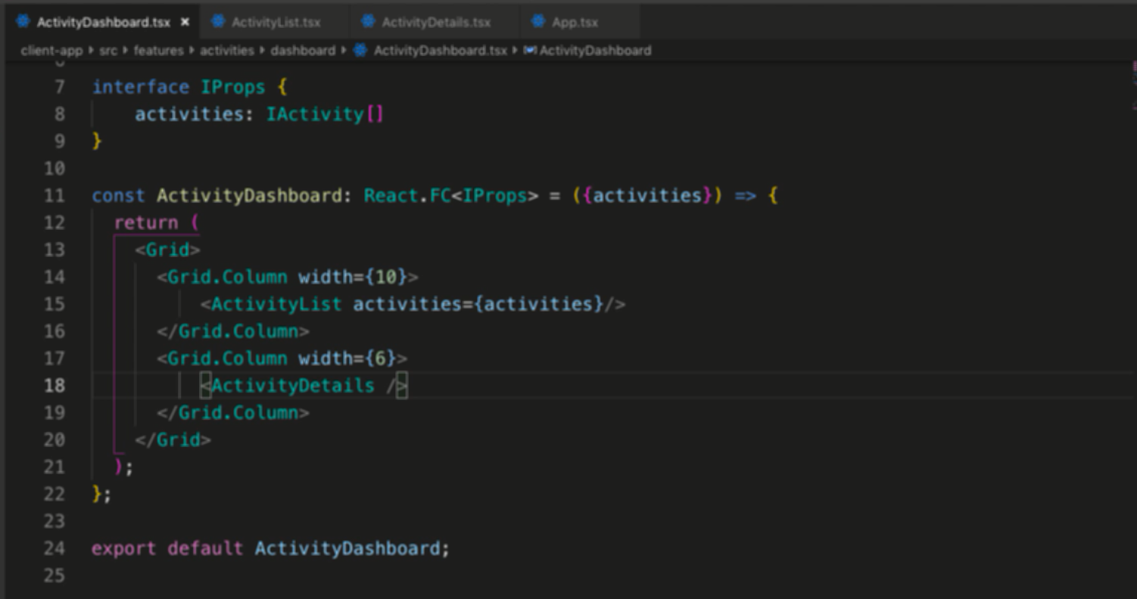

Chi 10,6 dùng 10 rồi còn 6 phần

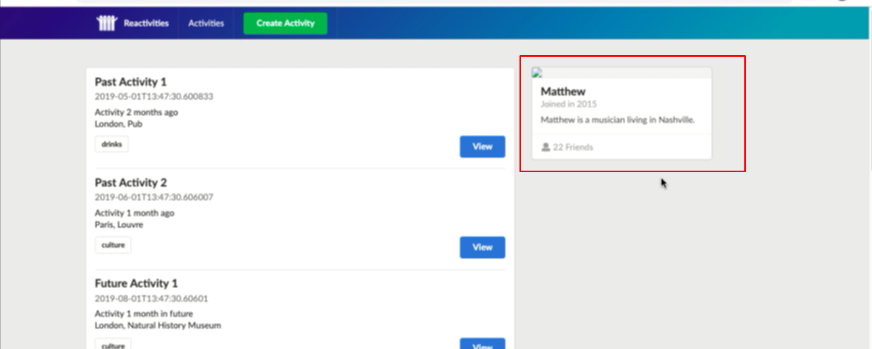

Kết quả

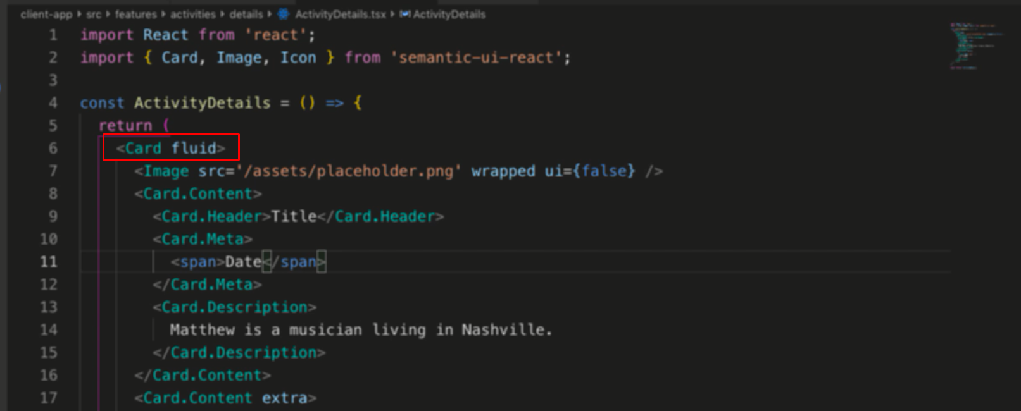

Fluid để chiếm hết kích thước của 6 ô còn lại

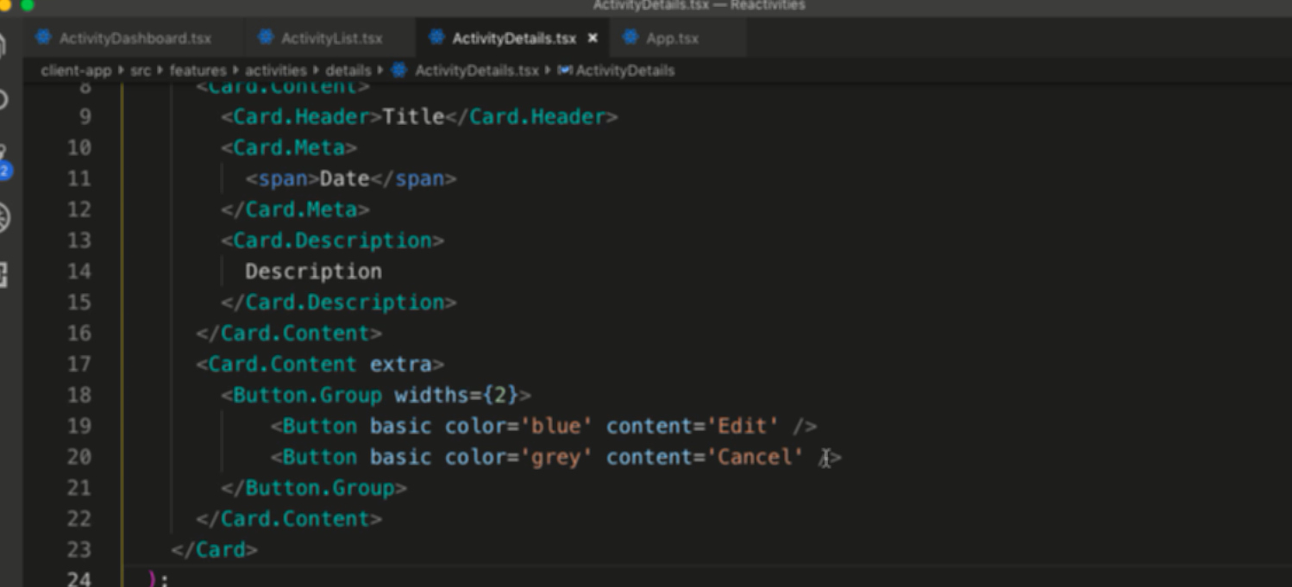

extra

Đưa label, button vào

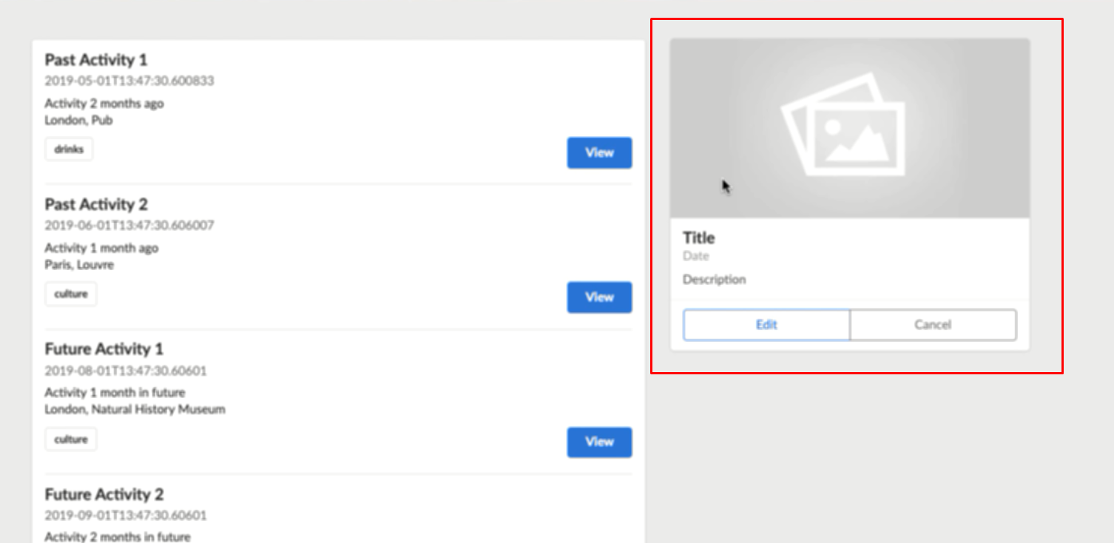

Kết quả